采购项目编号：LZBE2022-1942

西安市人力资源和社会保障局信息中心
省市协同就业一体化（硬件部分）采购项目

招 标 文 件

采 购 人：西安市人力资源和社会保障局信息中心
采购代理机构：龙寰项目管理咨询有限公司
日 期：二〇二二年十一月

目 录
第一章 招标公告...................................................3
第二章 投标人须知.................................................4
1.投标人须知前附表............................................4
2.总则........................................................7
3.招标文件....................................................8
4.政府采购政策................................................8
5.投标文件....................................................11
6.投标文件的密封和提交........................................12
7.开标........................................................13
8.资格审查....................................................13
9.评标........................................................14
10.确定中标人.................................................14
11.质疑投诉...................................................14
12.招标代理服务费.............................................16
13.合同授予...................................................16
14.纪律和监督.................................................16
15.现场转变采购方式...........................................17
16.信用担保...................................................17
第三章 评标办法...................................................26
第四章 采购内容及要求.............................................32
第五章 拟签订的合同文本...........................................49
第六章 投标文件格式...............................................53

附 件 西安公共资源交易不见面开标大厅投标人操作手册

第一章 招标公告
项目概况
西安市人力资源和社会保障局信息中心省市协同就业一体化（硬件部分）采购项目的潜在投标人应在全国公共资源交易平台（陕西省·西安市）网站〖首页 〉电子交易平台 〉陕西政府采购交易系统 〉企业端〗获取招标文件获取招标文件，并于 2022年11月24日09时00分 （北京时间）前递交投标文件。
一、项目基本情况
项目编号：LZBE2022-1942
项目名称：西安市人力资源和社会保障局信息中心省市协同就业一体化（硬件部分）采购项目
采购方式：公开招标
预算金额：2940000元
采购需求：
品目号 | 品目名称 | 采购标的 | 数量（单位） | 技术规格、参数及要求 | 品目预算 | 最高限价
1-1 | 网络存储设备 | 省市协同就业一体化  （硬件部分） | 1批 | 详见采购文件 | 1900000 | -
1-2 | 服务器 | 服务器 | 2台 | 详见采购文件 | 1040000 | -
本项目不接受联合体投标。
建设周期：合同签订后三个月。
二、申请人的资格要求：
1.满足《中华人民共和国政府采购法》第二十二条规定；
2.落实政府采购政策需满足的资格要求：
合同包1(西安市人力资源和社会保障局信息中心省市协同就业一体化（硬件部分）采购项目)落实政府采购政策需满足的资格要求如下:本项目非专门面向中小企业采购
3.本项目的特定资格要求：
合同包1(西安市人力资源和社会保障局信息中心省市协同就业一体化（硬件部分）采购项目)特定资格要求如下:3.1投标人为合法注册的法人、其他组织或自然人；3.2投标人不得为列入信用中国(www.creditchina.gov.cn)记录失信被执行人或重大税收违法失信主体或中国政府采购网(www.ccgp.gov.cn)的政府采购严重违法失信行为记录名单；
三、获取招标文件
时间：2022年11月2日至2022年11月8日，每天上午00:00:00至12:00:00，下午12:00:00 至23:59:59（北京时间,法定节假日除外）
途径：全国公共资源交易平台（陕西省·西安市）网站〖首页〉电子交易平台〉陕西政府采购交易系统〉企业端〗
方式：在线获取
售价：免费获取
四、提交投标文件截止时间、开标时间和项目地点
时间：2022年11月24日09时00分00秒 （北京时间）
提交投标文件地点：全国公共资源交易平台（陕西省·西安市）网站〖首页〉电子交易平台〉陕西政府采购交易系统〉企业端〗，在线提交。
开标地点：全国公共资源交易平台（陕西省.西安市） 不见面开标
五、公告期限
自本公告发布之日起5个工作日。
六、其他补充事宜
1、供应商初次使用电子交易平台时,请先阅读【全国公共资源交易平台(陕西省·西安市)】 (http://sxggzyjy.xa.gov. cn/)网站〖首页〉服务指南〉下载专区∑中的《西安市市级单位电子化政府采购项 目投标指南》,并按要求完成诚信入库登记 、CA认证及企业信息绑定 。
2、办理 CA认证:电子交易平台现已接入陕西 CA、深圳 CA、西部 CA、北京 CA四家数字证书公司,各供应商在交易过程中登录系统、加密/解密投标文件、文件签章等均可使用上述四家CA公司签发的数字证书。办理须知及所需资料详见:http://www.sxggzyjy.cn/fwzn/004003/20220701/6972feo2-f996-4928-951e-545dab02e53c.htm1
3、供应商于文件发售时间内登录全国公共资源交易平台（陕西省·西安市）系统（http://sxggzyjy.xa.gov.cn/），选择本项目点击“我要投标”，参与投标活动；网上登记成功后，下载电子招标文件：投标人应登录西安市公共资源交易平台〖首页·〉电子交易平台·〉陕西政府采购交易系统·〉企业端〗，在〖招标公告/出让公告〗模块中预览全部可供参与的项目，然后选择有意向的项目点击〖我要投标〗，成功后切换到〖我的项目〗模块，依次点选〖项目流程·〉项目管理·〉交易文件下载〗免费获取本项目电子招标文件（*.SXSZF）。请务必在采购文件获取期限内及时下载电子招标文件并做好备份，逾期下载通道将关闭，未及时下载招标文件将会影响后续开评标活动。
4、本项目采用“不见面开标”形式，供应商可登录全国公共资源交易平台(陕西省·西安市)网站〖首页〉不见面开标 ∑系统，在线参加开标过程。操作手册详见 〖首页〉服务指 南〉下载专区∑中的 《西安公共资源交易不见面开标大厅供应 商操作手册》。
5、按照陕西省财政厅 《关于政府采购供应商注册登记有关事项的通知》中的要求，供应商应通过陕西省政府采购网(http://www.ccgp-shaanxi.gov.cn/)注册登记，加入陕西省政府采购供应商库 。
6、需要落实的政府采购政策：(1)《财政部 国家发展改革委关于印发〈节能产品政府采购实施意见〉的通知》（财库〔2004〕185号）；(2)《国务院办公厅关于建立政府强制采购节能产品制度的通知》（国办发〔2007〕51号）；(3)《财政部环保总局关于环境标志产品政府采购实施的意见》（财库〔2006〕90号）；(4)《财政部 司法部关于政府采购支持监狱企业发展有关问题的通知》（财库〔2014〕68号）；(5)《三部门联合发布关于促进残疾人就业政府采购政策的通知》（财库〔2017〕141号）；(6)《财政部 发展改革委 生态环境部 市场监管总局关于调整优化节能产品、环境标志产品政府采购执行机制的通知》（财库〔2019〕9号）；(7)《关于运用政府采购政策支持乡村产业振兴的通知》（财库〔2021〕19号）；(8)《政府采购促进中小企业发展管理办法》（财库〔2020〕46号）；(9)陕西省财政厅关于印发《陕西省中小企业政府采购信用融资办法》（陕财办采〔2018〕23号）(10)《关于进一步加大政府采购支持中小企业力度的通知》（财库〔2022〕19号）
- 其他事项见本项目招标文件。
七、对本次招标提出询问，请按以下方式联系。
1.采购人信息
名称：西安市人力资源和社会保障局信息中心
地址：陕西省西安市雁塔区建工路28A号
联系方式：029-82282994
2.采购代理机构信息
名称：龙寰项目管理咨询有限公司
地址：陕西省西安市高新区太白南路181号A座A区501室
联系方式：029-88228899-651
3.项目联系方式
项目联系人：李敏、孟小君
电话：029-88228899-651

第二章 投标人须知
1.投标人须知前附表
条款号 | 条款名称 | 编列内容
2.1.2 | 采购人 | 采购人信息：西安市人力资源和社会保障局信息中心  联系地址：陕西省西安市雁塔区建工路28A号  联系电话：029-82282994
2.1.3 | 采购代理机构 | 名称：龙寰项目管理咨询有限公司  地址：陕西省西安市太白南路181号西部电子社区A座A区501室  联系人：李敏、孟小君  电话：029-88228899-651  传真：029-88225678
2.1.4 | 采购项目名称 | 西安市人力资源和社会保障局信息中心省市协同就业一体化（硬件部分）采购项目
2.2.1 | 招标范围 | 采购备份一体机、服务器、外网核心交换机、Web防火墙（WAF）等设备一批
2.2.2 | 建设周期 | 合同签订后三个月。
2.2.3 | 建设地点 | 招标人指定项目地点
2.3.1 | 投标人应具备的资格条件 | （1）基本资格条件：符合《中华人民共和国政府采购法》第二十二条的规定；  （2）特定资格条件：2.1投标人为合法注册的法人、其他组织或自然人；2.2投标人不得为列入信用中国(www.creditchina.gov.cn)记录失信被执行人或重大税收违法失信主体或中国政府采购网(www.ccgp.gov.cn)的政府采购严重违法失信行为记录名单；
2.3.2 | 是否接受  联合体投标 | ☑ 不接受  □ 接受
2.8.1 | 分包 | ☑ 不允许  □ 允许
2.9.3 | 偏差 | □ 不允许  ☑ 允许
3.2.2 | 招标文件的澄清和修改 | 时间：投标截止时间15日前
 |  | 形式：在财政部门指定的“政府采购信息发布媒体”上发布变更公告
5.2.4 | 投标报价 | 投标报价不得超出采购预算，否则按无效投标处理。
5.2.5 | 投标报价的其他  要求 | 1.采购人不接受有选择性的报价，否则按无效投标处理。  2.投标报价应包括采购、运输、安装调试、相关部门验收及保修期内的维护保养等所有费用，以及投标人认为必要的其他货物、材料、服务；投标人应自行增加正常、合法及使用所必需但招标文件没有包含的所有货物、版权、专利等一切费用，如果投标人在中标并签署合同后，在工作中出现任何遗漏，均由中标人免费自行提供，采购人将不再支付任何费用。  3.价格在合同执行过程中固定不变，不得以任何理由予以变更。  4.凡因投标人对招标文件阅读不深、理解不透、误解、疏漏、或因市场行情了解不清造成的后果和风险均由投标人自负。
5.3.1 | 投标有效期 | 投标截止之日起90日历天
5.4.1 | 投标保证金 | 无
5.6.1 | 是否允许提交  备选投标方案 | ☑ 不允许  □ 允许
5.7.4 | 投标文件份数  及其他要求 | 投标人无需提供纸质版投标文件  （中标投标人在领取中标通知书时提供一正两副。）
6.1.1 | 提交投标文件  的方式 | 从西安市公共资源交易平台〖首页·〉电子交易平台·〉陕西政府采购交易系统·〉企业端〗登录，登录后切换到〖我的项目〗模块，依次点选〖项目流程·〉项目管理·〉上传响应文件〗上传加密后的电子投标文件（*.SXSTF）。
6.2.1 | 提交投标文件  截止时间 | 2022年11月24日09时00分 (北京时间)，逾期提交的，系统将拒绝接收。
7.1 | 开标时间和项目地点 | 开标时间：提交投标文件截止时间  开标项目地点：全国公共资源交易平台 (陕西省 ·西安市)  注：本项目采用不见面方式开标， 建议投标人在开标前1小时内登录不见面开标大厅，并及时签到(开标前 60 分钟开始签到) 。
9.1.1 | 评标委员会的组成 | 评标委员会构成： 5 人，其中1人为招标人代表。  评标专家的确定方式：在省级财政部门的政府采购专家库中抽取
9.3.2 | 评标委员会推荐中标候选人的人数 | 3
10.2 | 中标公告媒介  和期限 | 公告媒介：陕西省政府采购网  公告期限：1个工作日
13.3.1 | 履约保证金 | ☑无  □有，履约保证金的金额：/
13.3.2 | 采购标的对应的中小企业划分标准所属行业 | 工业  从业人员1000人以下或营业收入40000万元以下的为中小微型企业。其中，从业人员300人及以上，且营业收入2000万元及以上的为中型企业；从业人员20人及以上，且营业收入300万元及以上的为小型企业；从业人员20人以下或营业收入300万元以下的为微型企业。
评审原则的其他要求 |  | 无
注：投标人须知前附表与招标文件正文对同一事项描述不一致的，以投标人须知前附表为准。

2.总则
2.1 项目概况
2.1.1 根据《中华人民共和国政府采购法》、《中华人民共和国政府采购法实施条例》等有关法律、法规和规章，本项目已具备招标条件，现进行招标。
2.1.2 采购人：见投标人须知前附表。
2.1.3 采购代理机构：见投标人须知前附表。
2.1.4 采购项目名称：见投标人须知前附表。
2.2 招标范围、建设周期、项目地点
2.2.1 招标范围：见投标人须知前附表。
2.2.2 建设周期：见投标人须知前附表。
2.2.3 建设地点：见投标人须知前附表。
2.3 投标人资格要求
2.3.1 投标人应具备的资格条件：见投标人须知前附表。
需要提交的资格证明材料见本章第8.2款的规定。
2.3.2 接受联合体投标的，联合体除应符合本章第2.3.1项和投标人须知前附表的要求外，还应遵守以下规定：
（1）联合体各方应按招标文件提供的格式签订联合体协议书，明确联合体牵头人和各方权利义务，并承诺就中标项目向采购人承担连带责任；
（2）联合体中有同类资质的投标人按照联合体分工承担相同工作的，按照资质等级较低的投标人确定资质等级；
（3）以联合体形式参加政府采购活动的，联合体各方不得再单独参加或者与其他投标人另外组成联合体参加同一合同项下的政府采购活动，否则各相关投标均无效。
2.3.3 投标人不得存在下列情形之一，否则按无效投标处理：
（1）单位负责人为同一人或者存在直接控股、管理关系；
（2）为采购项目提供整体设计、规范编制或者项目管理、监理、检测等服务；
（3）法律法规规定的其他情形。
2.4 费用承担
投标人准备和参加投标活动发生的费用自理。
2.5 保密
参与政府采购活动的各方应对招标文件和投标文件中的商业和技术等秘密保密，否则应承担相应的法律责任。
2.6 语言文字
招标文件和投标文件使用的语言文字为中文。专业术语使用外文的，应附有中文注释。
2.7 计量单位
所有计量均采用中华人民共和国法定计量单位。
2.8 分包
2.8.1 投标人拟在中标后将中标项目的非主体、非关键性工作分包的，应符合投标人须知前附表规定的分包内容、分包金额和资格要求等条件。
2.8.2 中标人不得向他人转让中标项目，接受分包的投标人不得再次分包。中标人就采购项目和分包项目向采购人负责，分包投标人就分包项目承担责任。
2.9 响应和偏差
2.9.1 投标文件应对招标文件的实质性要求和条件作出满足性或更有利于采购人的响应，否则，投标人的投标按无效处理。
2.9.2 投标人应根据招标文件的要求提供详细的技术支持资料、服务计划等内容对招标文件作出响应。
2.9.3 投标文件对招标文件的全部偏差，均应在投标文件的商务和技术偏差表中列明，除列明的内容外，视为投标人响应招标文件的全部要求。
3.招标文件
3.1 招标文件的组成
（1）招标公告（或投标邀请书）；
（2）投标人须知；
（3）评标办法；
（4）采购内容和要求；
（5）拟签订的合同文本；
（6）投标文件格式；
对招标文件作出的澄清、修改，构成招标文件的组成部分。
3.2 招标文件的澄清和修改
3.2.1 投标人应仔细阅读和检查招标文件的全部内容。如有疑问，应及时向采购人或采购代理机构提出。
3.2.2 采购人或者采购代理机构可以对已发出的招标文件进行必要的澄清或者修改，招标文件的澄清以投标人须知前附表规定的形式告知投标人。澄清或者修改发出的时间距投标截止时间不足15日的，并且澄清或者修改的内容可能影响投标文件编制的，将相应延长投标截止时间。采购代理机构将在发布变更公告的同时，提醒投标人下载答疑文件（*.SXSCF，即更新后的电子招标文件）。
4. 政府采购政策
1、落实促进支持中小企业、监狱企业、残疾人福利性单位发展政策(如为专门面向中小企业的采购项目（或采购包），不执行1.1、1.2、1.3条款的价格扣除或加分。)
1.1 《政府采购促进中小企业发展管理办法》（财库〔2020〕46号）、《关于进一步加大政府采购支持中小企业力度的通知》（财库〔2022〕19号）
在政府采购活动中，供应商提供的货物、工程或者服务符合下列情形的，享受《办法》规定的中小企业扶持政策:
(一)在货物采购项目中，货物由中小企业制造，即货物由中小企业生产且使用该中小企业商号或者注册商标；
(二)在工程采购项目中，工程由中小企业承建，即工程施工单位为中小企业；
(三)在服务采购项目中，服务由中小企业承接，即提供服务的人员为中小企业依照《中华人民共和国劳动合同法》订立劳动合同的从业人员。
在货物采购项目中，供应商提供的货物既有中小企业制造货物，也有大型企业制造货物的，不享受《办法》规定的中小企业扶持政策。
以联合体形式参加政府采购活动，联合体各方均为中小企业的，联合体视同中小企业。其中，联合体各方均为小微企业的，联合体视同小微企业。
依据《办法》规定享受扶持政策获得政府采购合同的，小微企业不得将合同分包给大中型企业，中型企业不得将合同分包给大型企业。
根据《政府采购促进中小企业发展管理办法》的通知（财库〔2020〕46号）规定，参加政府采购活动的中小企业应当提供《中小企业声明函》。供应商提供的《中小企业声明函》原件必须真实，否则，按照有关规定予以处理。
根据《政府采购促进中小企业发展管理办法》及《关于进一步加大政府采购支持中小企业力度的通知》的相关规定，小微企业报价给予10%(工程项目为3%)的扣除，用扣除后的价格参加评审。适用招标投标法的政府采购工程建设项目，采用综合评估法但未采用低价优先法计算价格分的，评标时应当在采用原报价进行评分的基础上增加其价格得分的3%作为其价格分。
接受大中型企业与小微企业组成联合体或者允许大中型企业向一家或者多家小微企业分包的采购项目，对于联合协议或者分包意向协议约定小微企业的合同份额占到合同总金额30%以上的，对联合体或者大中型企业的报价给予4%(工程项目为1%)的扣除，用扣除后的价格参加评审。适用招标投标法的政府采购工程建设项目，采用综合评估法但未采用低价优先法计算价格分的，评标时应当在采用原报价进行评分的基础上增加其价格得分的1%作为其价格分。组成联合体或者接受分包的小微企业与联合体内其他企业、分包企业之间存在直接控股、管理关系的，不享受价格扣除优惠政策。
1.2 《财政部 司法部关于政府采购支持监狱企业发展有关问题的通知》（财库〔2014〕68号）
监狱企业参加政府采购活动时，应当提供由省级以上监狱管理局、戒毒管理局（含新疆生产建设兵团）出具的属于监狱企业的证明文件。在政府采购活动中，监狱企业视同小型、微型企业。
1.3 《三部门联合发布关于促进残疾人就业政府采购政策的通知》（财库〔2017〕141号）；
符合条件的残疾人福利性单位在参加政府采购活动时，应当提供本通知规定的《残疾人福利性单位声明函》，并对声明的真实性负责。在政府采购活动中，残疾人福利性单位视同小型、微型企业，享受预留份额。
2、落实优先采购节能、环保产品的政策
2.1 根据《财政部 国家发展改革委关于印发〈节能产品政府采购实施意见〉的通知》（财库〔2004〕185号）规定“政府采购属于节能产品品目清单的，在技术、服务等指标同等条件下，应当优先采购节能品目清单的节能产品。”
2.2 根据《财政部环保总局关于环境标志产品政府采购实施的意见》（财库〔2006〕90号）规定“采购人采购的产品属于环境标志产品政府采购清单中品目的，在性能、技术、服务等指标同等条件下，应当优先采购清单中的产品”。
2.3 根据《国务院办公厅关于建立政府强制采购节能产品制度的通知》（国办发〔2007〕51号）有关要求，“使用财政性资金进行政府采购活动时，在技术、服务等指标满足采购需求的前提下，要优先采购节能产品，对部分节能效果、性能等达到要求的产品，实行强制采购，以促进节约能源，保护环境，降低政府机构能源费用开支。”
2.4 根据《财政部 发展改革委 生态环境部 市场监管总局关于调整优化节能产品、环境标志产品政府采购执行机制的通知》（财库〔2019〕9号）有关要求，采购人拟采购的产品属于品目清单范围的，采购人及其委托的采购代理机构应当依据国家确定的认证机构出具的、处于有效期之内的节能产品、环境标志产品认证证书，对获得证书的产品实施政府优先采购或强制采购。
所有投标产品进入“节能产品政府采购品目清单”的，应提供相关证书扫描件，相关证书的颁发机构应来自《参与实施政府采购节能产品认证机构名录》。
所有投标产品进入“环境标志产品政府采购品目清单”的，应提供相关证书扫描件，相关证书的颁发机构应来自《参与实施政府采购环境标志产品认证机构名录》。
3、政府采购信用融资政策
政府采购信用融资是指银行业金融机构以政府采购诚信考核和信用审查为基础，凭借政府采购合同，按优于一般中小企业的贷款利率直接向申请贷款的供应商发放贷款的一种融资方式。融资金额未超过政府采购合同金额的，银行原则上不得要求供应商提供财产抵押或第三方担保或其他任何形式的担保条件。
依据《陕西省财政厅关于印发〈陕西省中小企业政府采购信用融资办法〉的通知》（陕财办采〔2018〕23号）、《陕西省财政厅关于加快推进我省中小企业政府采购信用融资工作的通知》（陕财办采[2020]15号），有融资需求的供应商可根据自身情况，在“陕西政府采购信用融资平台（含各市分平台）”（http://www.ccgp-shaanxi.gov.cn/zcdservice/zcd/shanxi/）查询并办理相关业务。
5.投标文件
5.1 投标文件的组成
5.1.1 投标文件应包括下列内容：
（1）开标一览表；
（2）分项报价表；
（3）法定代表人（单位负责人/自然人）身份证明；
（4）授权委托书；
（5）联合体协议书（如有）；
（6）资格审查资料；
（7）技术响应；
（8）商务响应；
（9）承诺书；
（10）其他资料。
投标人在评标过程中作出的符合法律法规和招标文件规定的澄清确认，构成投标文件的组成部分。
5.1.2 投标人须知前附表规定不接受联合体投标的，或投标人没有组成联合体的，投标文件不包括本章第5.1.1（5）目所指的联合体协议书。
5.2 投标报价
5.2.1 投标报价应包括国家规定的税金，投标人应按第六章“投标文件格式”的要求在开标一览表中进行报价并填写分项报价表。
5.2.2 投标人应充分了解该项目的总体情况以及影响投标报价的其他要素。
5.2.3 投标报价为各分项报价金额之和，投标报价与分项报价的合价不一致的，应以各分项合价累计数为准，修正投标报价；如分项报价中存在缺漏项，则视为缺漏项价格已包含在其他分项报价之中。投标人在投标截止时间前修改投标报价的，应同时修改投标文件“分项报价表”中的相应报价。此修改须符合本章第 6.3 款的有关要求。
5.2.4 投标人的投标报价不得超过采购预算，否则按无效投标处理。
5.2.5 投标报价的其他要求见投标人须知前附表。
5.3 投标有效期
5.3.1 除投标人须知前附表另有规定外，投标有效期为投标截止之日起90日历天。
5.3.2 出现特殊情况需要延长投标有效期的，采购人以书面形式通知所有投标人延长投标有效期。投标人应予以书面答复，同意延长，但不得要求或被允许修改其投标文件；投标人拒绝延长的，其投标失效。
5.4 投标保证金：无
5.6 备选投标方案
5.6.1 除投标人须知前附表规定允许外，投标人不得递交备选投标方案，否则其投标按无效处理。
5.6.2 允许投标人递交备选投标方案的，只有中标人所递交的备选投标方案方可予以考虑。评标委员会认为中标人的备选投标方案优于其按照招标文件要求编制的投标方案的，采购人可以接受该备选投标方案。
5.6.3 投标人提供两个或两个以上投标报价，或者在投标文件中提供一个报价，但同时提供两个或两个以上供货方案的，视为提供备选方案。
5.7 投标文件的编制
5.7.1 投标人应按陕西省西安市公共资源交易平台下载的招标文件要求编制投标文件。
5.7.2 本项目为电子化政府采购项目，投标人初次登录西安市公共资源交易平台前应先完 成诚信入库登记、CA认证和企业信息绑定。详见西安市公共资源交易平台〖首页 ·〉服务 指南 · 〉下载专区〗中的《西安市市级单位电子化政府采购项目投标指南》。
投标人须使用数字认证证书对电子化投标文件进行签章、加密、递交及开标时解密等 相关招投标事宜。
5.7.3制作电子投标文件( .SXSTF) 需要使用专用制作工具。软件下载及操作说明详见西安市公共资源交易平台 (http://sxggzyjy.xa.gov.cn/) 〖首页·〉服务指南·〉下载专区〗中的《政府采购项目投标文件制作软件及操作手册》。
5.7.4提交投标文件截止时间前，投标人应随时留意【陕西省政府采购网】、【全国公共资源交易平台(陕西省·西安市)】上可能发布的变更公告。若变更公告中明确注明本 项目提供有变更文件的，投标人应登录企业端后，从〖项目流程 ·〉项目管理 ·〉答疑文件下载〗获取更新后的电子招标文件( .SXSCF) ，使用旧版电子招标文件制作的电子投标文件( .SXSTF)，系统将拒绝接收。
5.7.5 投标文件应当对招标文件有关投标有效期、供货时间、招标范围等实质性内容作出响应。投标文件在满足招标文件实质性要求的基础上，可以提出比招标文件要求更有利于采购人的承诺。
5.7.5 项目分标段的，应按所投标段分别准备投标文件。
6.投标文件的提交
6.1.1提交投标文件的方式：从西安市公共资源交易平台〖首页·〉电子交易平台·〉陕西政府采购交易系统·〉企业端〗登录，登录后切换到〖我的项目〗模块，依次点选〖项目流程·〉项目管理·〉上传响应文件〗上传加密后的电子投标文件（*.SXSTF）。
6.1.1.1在生成电子投标文件时，需要使用CA锁对投标文件进行加密。
注意：加密投标文件和开标时解密投标文件应当使用同一CA，否则将会导致解密失败。
6.1.1.2电子投标文件可于提交投标文件截止时间前任意时段，登录西安市公共资源交易平台〖首页·〉电子交易平台·〉企业端〗，登录后切换到〖我的项目〗模块下，依次点选〖项目流程·〉项目管理·〉上传响应文件〗，上传加密后的电子投标文件（*.SXSTF）。上传成功后，西安市公共资源交易平台政府采购系统将予以记录。
6.1.1.3上传文件有误或需要重新提交的，可先撤销已经上传的文件，然后重新上传新文件。
6.2.1提交投标文件截止时间：详见投标人须知前附表。
6.3 投标文件的修改与撤回
6.3.1 .投标人在提交投标文件截止时间前，可以对所提交的投标文件进行补充、修改或者撤回，并书面通知采购人、采购代理机构。补充、修改的内容作为投标文件的组成部分。补充、修改的内容与投标文件不一致的，以补充、修改的内容为准。对已提交的电子投标文件进行补充、修改的，应先从电子交易平台上撤回旧文件，再重新提交新文件。
7.开标
7.1 开标时间和项目地点
采购人在本章第 6.2.1 项规定的提交投标文件截止时间（开标时间）和投标人须知前附表规定的方式公开开标。
7.2 开标程序
投标人无需抵达开标现场：
7.2.1 投标人登录：开标前，请各投标人至少提前半小时登录西安市公共资源交易平台〖首页·〉不见面开标〗系统。
7.2.2主持人宣布开标：提交投标文件截止时间过后，系统将不再接收任何投标文件。
7.2.3解密投标文件：投标人在收到主持人“开始解密”指令后，应使用“加密该投标文件的CA锁（必须是同一把锁）”在线完成投标文件解密。除因【西安市公共资源交易中心】断电、断网、系统故障及其他不可抗力等因素，导致“不见面开标”系统无法正常运行外，投标人应在规定的解密时间内完成解密。
7.2.4唱标：对于公开招标项目，“不见面开标”系统将自动展示投标人名单及其投标报价。
7.2.5开标结束：进入评审环节。投标人请保持在线，评审期间评标委员会可能会要求投标人做相应的澄清。因投标人擅自离席造成的不利后果，由投标人自行承担。
7.2.6“不见面开标”系统操作说明：详见西安市公共资源交易平台〖首页·〉服务指南·〉下载专区〗中的《西安公共资源交易不见面开标大厅投标人操作手册》。
8.投标人资格审查
8.1 开标结束后，采购人按照《政府采购货物和服务招标投标管理办法》（财政部第87号令）有关规定对投标人资格证明文件进行审查，并对投标人信用记录进行核查。资格审查小组由3人以上单数组成，采购人出具书面授权函，并指定组长。
8.2 投标人应按规定提供资格审查资料，以证明其满足本章第2.3.1款规定的资格要求，未提供或提供不全的或有一项因素不符合审查标准的， 视为资格审查不合格。
9.评标
9.1 评标委员会
9.1.1 评标由采购人依法组建的评标委员会负责。评标委员会的组成见投标人须知前附表。
9.1.2 评标委员会成员有下列情形之一的，应当回避：
（1）参加采购活动前3年内与投标人存在劳动关系；
（2）参加采购活动前3年内担任投标人的董事、监事；
（3）参加采购活动前3年内是投标人的控股股东或者实际控制人；
（4）与投标人的法定代表人或者负责人有夫妻、直系血亲、三代以内旁系血亲或者近姻亲关系；
（5）与投标人有其他可能影响政府采购活动公平、公正进行的关系。
9.1.3 评标过程中，评标委员会成员有回避事由、擅离职守或者因健康等原因不能继续评标的，采购人有权更换。被更换的评标委员会成员作出的评审结论无效，由更换后的评标委员会成员重新进行评审。
9.2 评标原则
评标活动遵循公平、公正、科学和择优的原则。
9.3 评标
9.3.1 评标委员会按照第三章“评标办法”规定的方法、评审因素、标准和程序对投标文件进行评审。第三章“评标办法”没有规定的方法、评审因素和标准，不作为评标依据。
9.3.2 评标完成后，评标委员会应当向采购人提交书面评标报告和中标候选人名单。评标委员会推荐中标候选人的人数见投标人须知前附表。
10.确定中标人
10.1 定标复函
采购人自收到评标报告之日起4个工作日内，在评标报告确定的中标候选人名单中按顺序确定中标人，复函采购代理机构。
10.2 中标公告
采购代理机构在收到采购人“定标复函”后按照投标人须知前附表规定的公告媒介和期限公告中标人。投标人可向采购代理机构查询其得分和排名。
10.3 中标通知
在公告中标结果的同时，采购人向中标人发出中标通知书。
11.质疑投诉
11.1 质疑
11.1.1 投标人认为招标文件、采购过程和中标结果使自己的权益受到损害的，可以在知道或者应知其权益受到损害之日起七个工作日内一次性提出针对同一采购程序环节的质疑，以书面形式向采购人提出质疑。（质疑函格式见附件）
11.1.2 提出质疑的应当是参与所质疑项目采购活动的投标人。
11.1.3 提出质疑应当提交质疑函和必要的证明材料。质疑函应当包括下列内容：
（1）投标人的姓名或者名称、地址、邮编、联系人及联系电话；
（2）质疑项目的名称、编号；
（3）具体、明确的质疑事项和与质疑事项相关的请求；
（4）事实依据；
（5）必要的法律依据；
（6）提出质疑的日期。
投标人为自然人的，应当由本人签字；投标人为法人或者其他组织的，应当由法定代表人、主要负责人，或者其授权代表签字或者盖章，并加盖公章。
11.1.4 投标人可以委托代理人进行质疑和投诉。其授权委托书应当载明代理人的姓名或者名称、代理事项、具体权限、期限和相关事项。投标人为自然人的，应当由本人签字；投标人为法人或者其他组织的，应当由法定代表人、主要负责人签字或者盖章，并加盖公章。代理人提出质疑和投诉，应当提交投标人签署的授权委托书。
11.1.5 有下列情形之一的，属于无效质疑：
①质疑人不是参与本次政府采购项目的投标人或潜在投标人；
②质疑人与质疑事项不存在利害关系的；
③未在法定期限内提出质疑的；
④质疑未以书面形式提出，或质疑函主要内容构成不完整的；
⑤质疑函没有合法有效的签字、盖章或授权的；
⑥以非法手段取得证据、材料的；
⑦质疑答复后，同一质疑人就同一事项再次提出质疑的；
⑧不符合法律、法规、规章和政府采购监管机构规定的其他条件的。
11.1.6 投标人应按招标文件提供的质疑函格式提出质疑，符合要求的质疑，采购代理机构将予以受理并答复，具体联系方式如下：
联系人：李敏、孟小君
联系电话：029-88228899-651 传真：029-88225678
地址：陕西省西安市太白南路181号西部电子A座A区501室
11.1.7 采购代理机构或采购人将在收到书面质疑后7个工作日内做出答复，并以书面形式通知质疑人和其他有关投标人。
11.2 投诉
11.2.1 质疑人对采购代理机构或采购人的答复不满意，以及采购代理机构或采购人未在规定时间内做出答复的，可以在答复期满后15个工作日内向政府采购监管机构提出投诉。
11.2.2 投诉的事项不得超出已质疑事项的范围。
11.2.3 投标人在全国范围12个月内三次以上投诉查无实据的，由财政部门列入不良行为记录名单。投标人捏造事实、提供虚假材料或者以非法手段取得证明材料进行投诉的，由财政部门列入不良行为记录名单，禁止其1至3年内参加政府采购活动。
12 招标代理服务费
12.1 中标人依据中标价格向采购代理机构交纳招标代理服务费，投标人可将此费用考虑在投标总报价中，采购人不再单独支付。招标代理服务收费按差额定率累进法计算，具体收费标准按下表规定执行。
中标金额（万元） | 费率
100以下 | 1.5%
100-500 | 1.1%
12.2 中标人在取得中标通知书前，向采购代理机构一次性缴纳招标代理服务费。
12.3 服务费缴纳账号
开户名称：龙寰项目管理咨询有限公司
开户银行：平安银行西安高新路支行
账 号：30201278011748
13.合同授予
13.1 履约担保
13.1.1 在签订合同前，中标人应按投标人须知前附表规定的形式、金额向采购人提交履约保证金。联合体中标的，其履约保证金以联合体各方或者联合体中牵头人的名义提交。
13.1.2 中标人不能按本章第13.3.1项要求提交履约保证金的，视为放弃中标，其投标保证金不予退还，给采购人造成损失的予以赔偿。
13.2 签订合同
13.2.1 采购人和中标人应当在中标通知书发出之日起30日内，根据招标文件和中标人的投标文件订立书面合同。所签订的合同不得对招标文件确定的事项和中标人投标文件作实质性修改。中标人无正当理由拒签合同，在签订合同时向采购人提出附加条件的，采购人有权取消其中标资格，其投标保证金不予退还，给采购人造成损失的予以赔偿。
13.2.2 联合体中标的，联合体各方应当共同与采购人签订合同，就中标项目向采购人承担连带责任。
13.2.3 中标人拒绝与采购人签订合同的，采购人可以按照评审报告推荐的中标候选人名单排序，确定下一候选人为中标人，也可以重新开展政府采购活动。
14. 纪律和监督
14.1 对采购人的纪律要求
采购人不得泄露采购活动中应当保密的情况和资料，不得与投标人串通损害国家利益、社会公共利益或者他人合法权益。采购人员及相关人员与投标人有利害关系的，必须回避。
14.2 对投标人的纪律要求
投标人不得相互串通投标或者与采购人串通投标，不得向采购人或者评标委员会成员行贿谋取中标，不得以他人名义投标或者以其他方式弄虚作假骗取中标；投标人不得以任何方式干扰、影响评标工作。
14.3 对评标委员会成员的纪律要求
评标委员会成员不得收受他人的财物或者其他好处，不得向他人透露对投标文件的评审和比较、中标候选人的推荐情况以及评标有关的其他情况。在评标活动中，评标委员会成员应当客观、公正地履行职责，遵守职业道德，不得擅离职守，影响评标程序正常进行，不得使用招标文件没有规定的评审因素和标准进行评标。
14.4 对与评标活动有关的工作人员的纪律要求
与评标活动有关的工作人员不得收受他人的财物或者其他好处，不得向他人透露对投标文件的评审和比较、中标候选人的推荐情况以及评标有关的其他情况。在评标活动中，与评标活动有关的工作人员不得擅离职守，影响评标程序正常进行。

附件：
质疑函
一、质疑投标人基本信息
质疑投标人：
地址： 邮编：
联系人： 联系电话：
授权代表： 联系电话：
地址： 邮编：
二、质疑项目基本情况
质疑项目的名称：
质疑项目的编号： 包号：
采购人名称：
采购文件获取日期：
三、质疑事项具体内容
质疑事项1：
事实依据：
法律依据：
质疑事项2：
……
四、与质疑事项相关的质疑请求
请求：
签字（签章）： 公章：
日期：

第三章 评标办法（综合评分法）
评标办法前附表
条款号 |  | 评审因素 |  |  | 评审标准
2.1.1 | 资格审查标准 | 投标人为合法注册的法人、其他组织或自然人（加盖公章） |  |  | 符合招标文件要求，合法有效。
 |  | 提供投标截止时间前六个月内任意一个月依法纳税和缴纳社保的证明，依法不需要缴纳社保及依法免税的投标人则需提供相应的合法证明材料。（加盖公章） |  |  | 符合招标文件要求，合法有效。
 |  | 投标人在参加政府采购活动前3年内在经营活动中没有重大违法记录的书面声明。（加盖公章） |  |  | 符合招标文件要求，合法有效。
 |  | 投标人具有履行合同所必须的设备和专业技术能力（提供承诺函）。（加盖公章） |  |  | 符合招标文件要求，合法有效。
 |  | 提供投标人2021年度经审计的财务报告或投标截止时间前三个月内其基本开户银行出具的资信证明及账户开户许可证明文件或财政部门认可的政府采购专业担保机构开具的投标担保函。（加盖公章） |  |  | 符合招标文件要求，合法有效。
 |  | 投标人不得为“信用中国”网站中列入失信被执行人和重大税收违法失信主体的投标人，不得为中国政府采购网政府采购严重违法失信行为记录名单中被财政部门禁止参加政府采购活动的投标人。（查询时间为投标文件递交截止日，如相关失信记录已失效，需提供相关证明资料。） |  |  | 以投标截止日查询结果为准
2.1.2 | 符合性审查标准 | 签字、盖章 |  |  | 有法定代表人（单位负责人）或其委托代理人签字或盖章并加盖单位公章。由委托代理人签字或盖章，出具有效的授权委托书及被授权人身份证、被授权人社保缴纳证明材料。由法定代表人（单位负责人）签字或盖章的，应附法定代表人（单位负责人）身份证明。
 |  | 投标有效期 |  |  | 符合第二章“投标人须知前附表”第 5.3.1 项规定
 |  | 投标报价 |  |  | 符合第二章“投标人须知前附表”第 5.2.4 项规定
 |  | 建设周期 |  |  | 符合第二章“投标人须知前附表”第 2.2.2 项规定
条款号 |  | 条款内容 |  |  | 编列内容
2.2.1 |  | 分值构成  （总分100分） |  |  | 价格部分：30分  商务部分：13分  技术部分：57分
2.2.2  （1） |  | 投标报价（30分） |  |  | 采用低价优先法计算，即实质性满足招标文件要求且报价最低的报价为评标基准价，其价格分为满分。  投标报价得分＝（评标基准价 /投标报价）×30
2.2.2  （2） |  | 技术部分  （57分） | 技术响应  （25分） |  | 基本分（25分）：根据投标产品技术参数、性能的满足程度赋分：投标产品（含配件）选型科学合理、技术先进，技术参数清晰明确，符合使用要求，数量准确无缺漏项，能完全满足招标文件要求，没有负偏离，计25分；投标人需对技术参数进行逐条响应：▲项为重要技术要求，一项不满足扣2分；其他为一般性要求，一项不满足扣 1分，扣完为止。  注：技术参数中需提供证明文件的，未提供证明文件视为不满足，投标人自行承担因材料提供不全导致的评审风险。
 |  |  | 质量保证  （3分） |  | 提供所投产品（所有产品）的合法来源渠道证明材料（包括但不限于原厂授权、销售协议、代理协议等）得3分，未提供或提供不全得0分。
 |  |  | 设备选型  （3分） |  | 投标产品为行业主流产品，方便操作、安全可靠、符合使用需求、整体配置具有合理性、一致性、兼容性，产品品牌、型号、产地明确，品牌、质量及信誉度高，按其响应程度计0-3分。
 |  |  | 实施团队  （9分） |  | 1.项目实施团队配置科学合理，能够满足项目实施进度安排，提供详细人员配置名单、分工情况、资历情况等。（0-3分）  2.拟派项目经理具有系统集成项目管理工程师中级以上证书得2分，其他不得分；团队成员中具有HCIE或H3CIE认证证书得2分，未提供不得分。（4分）  3.承诺配置人员为本单位缴纳社保员工且与项目实施人员保持一致。（0-2分）  注：上述人员均要求身份证复印件、资质证书复印件并加盖公章。
 |  |  | 实施方案  （17分） |  | 1、提供项目供货渠道及组织安排；（0-3分）  2、提供质量控制措施；（0-3分）  3、提供交货、安装时间进度计划；（0-3分）  4、提供技术培训措施；（0-3分）  5、疫情期间现场安全安装/服务方案；（0-3分）  6、应急保障方案；（0-2分）
2.2.2  （3） |  | 商务部分  （13分） |  | 售后服务  （5分） | 针对本项目及采购人实际需求提供详细具体可行的售后及保修期服务方案，包括但不限于拟投入服务人员配置情况、响应产品的保修时间、保修期内的保修内容与范围、定期巡检、产品维修、会议保障等方案，同时具有明确的售后服务承诺且符合采购人实际需求，根据响应情况进行综合评审计1-5分。
 |  |  |  | 履约能力  （3分） | 具有质量管理体系认证证书（ISO9001）得1分、具有信息技术服务管理体系认证证书(ISO20000)的得1分、具有信息安全管理体系认证证书(ISO27001)的得1分，共3分。
 |  |  |  | 合理化建议  （2分） | 根据其对本项目的有利性、维护性等的合理化建议。（1-2分）
 |  |  |  | 业绩  （3分） | 提供2019年1月1日至今（以合同签订时间为准）类似业绩,每提供一项业绩合同得1分，最多得3分。
注：出现严重缺漏项的该项得0分，招标文件中没有规定的评审标准，不得作为评审依据。
1.评标方法
本次评标采用综合评分法。评标委员会对满足招标文件实质性要求的投标文件，按照本章第2款规定的评分标准进行打分，并按得分由高到低顺序推荐中标候选人。
2.评审标准
2.1 初步评审标准
2.1.1 资格审查标准：见评标办法前附表。
2.1.2 符合性审查标准：见评标办法前附表。
2.2 分值构成与评分标准
2.2.1 分值构成
（1）价格部分：见评标办法前附表；
（2）商务部分：见评标办法前附表；
（3）技术部分：见评标办法前附表。
2.2.2 评分标准
（1）价格评分标准：见评标办法前附表；
（2）商务评分标准：见评标办法前附表；
（3）技术评分标准：见评标办法前附表。
3.评标程序
3.1 初步评审
3.1.1 资格审查
采购人对投标人提交的有关证明进行核验，依据本章第 2.1.1 款规定的标准对投标人进行资格审查。有一项不符合评审标准的，按无效投标处理。
3.1.2 符合性审查
评标委员会依据本章第 2.1.2 款规定的标准对投标文件进行符合性审查。有一项不符合评审标准的，按无效投标处理。
3.1.3 投标人有以下情形之一的，其投标按无效处理：
（1）投标文件没有对招标文件的实质性要求和条件作出响应，或者对招标文件的偏差超出招标文件规定的偏差范围；
（2）有串通投标、弄虚作假、行贿等违法行为。
3.1.4 有下列情形之一的，视为投标人串通投标：
（1）不同投标人的投标文件由同一单位或者个人编制；
（2）不同投标人委托同一单位或者个人办理投标事宜；
（3）不同投标人的投标文件载明的项目管理成员或者联系人员为同一人；
（4）不同投标人的投标文件异常一致或者投标报价呈规律性差异；
3.1.5 投标文件报价出现前后不一致的，按照下列规定修正：
（1）投标文件中开标一览表内容与投标文件中相应内容不一致的，以开标一览表为准；
（2）大写金额和小写金额不一致的，以大写金额为准；
（3）单价金额小数点或者百分比有明显错位的，以开标一览表的总价为准，并修改单价；
（4）总价金额与按单价汇总金额不一致的，以单价金额计算结果为准。
同时出现两种以上不一致的，按照前款规定的顺序修正。修正后的报价经投标人确认后产生约束力，投标人不确认的，其投标无效。
3.2 详细评审
3.2.1 评标委员会按本章第2.2款规定的量化因素和分值进行打分，并计算出综合评估得分。
3.2.2 评分分值计算保留小数点后两位，小数点后第三位“四舍五入”。
3.2.3 评标委员会认为投标人的报价明显低于其他通过符合性审查投标人的报价，有可能影响产品质量或者不能诚信履约的，应当要求其在评标现场合理的时间内提供书面说明，必要时提交相关证明材料；投标人不能证明其报价合理性的，评标委员会应当将其作为无效投标处理。
3.2.4 根据《政府采购货物和服务招标投标管理办法》，提供相同品牌产品（本项目核心产品为核心备份一体机、服务器、外网核心交换机、Web防火墙（WAF））且通过资格审查、符合性审查的不同投标人，按一家投标人计算，评审后得分最高的同品牌投标人获得中标人推荐资格。
3.3 投标文件的澄清
3.3.1 在评标过程中，评标委员会可以书面形式要求投标人对投标文件中含义不明确、对同类问题表述不一致或者有明显文字和计算错误的内容作必要的澄清、说明或补正。澄清、说明或补正应以书面方式进行。评标委员会不接受投标人主动提出的澄清、说明或补正。
3.3.2 澄清、说明或补正不得超出投标文件的范围且不得改变投标文件的实质性内容，并构成投标文件的组成部分。
3.3.3 评标委员会对投标人提交的澄清、说明或补正有疑问的，可以要求投标人进一步澄清、说明或补正，直至满足评标委员会的要求。
3.4 评标结果
3.4.1 除第二章“投标人须知”前附表授权直接确定中标人外，评标委员会按照得分由高到低的顺序推荐中标候选人，并标明排序。
3.4.2 综合评分相等时，以价格得分高的优先。

- 采购内容和要求
一、项目背景
按照人社部《关于实施提升就业服务质量工程的通知》（人社部发〔2021〕80号）、《陕西省人民政府办公厅关于印发“十四五”就业促进规划的通知》（陕政办发〔2021〕31号）、《西安市“十四五”就业促进实施方案》文件精神，结合“六稳”“六保”工作要求，深入实施就业优先战略，强化就业优先政策，健全完善就业促进机制， 对省市建设的就业业务系统进行升级改造并整合打通，并通过建设就业业务数据库、搭建统一的业务受理平台、服务平台以及经办平台，实现省市就业系统信息协同共享，进而实现省、市就业业务系统一体化，为相关业务省内通办奠定基础。按照我局信息化工作规划，我局数据中心需为省市一体化就业平台提供硬件支持。
我局数据中心原有设备已连续运行十多年，设备老化严重，近几年出现的故障和告警较多，运行稳定性及可靠性较差，运行风险隐患较大，为保证省市就业一体化平台平稳运行，急需进行老旧更换。本次采购的备份一体机、服务器、外网核心交换机等设备是我局信息化数据中心的重要基础设施，是保障数据中心正常、稳定运行的关键设备，本项目可实施的窗口期短，工期紧张。

技术参数
设备类型 | 招标参数 |  | 数量 | 单位
备份一体机 | ▲硬件要求 | 配置≥4U，盘位数≥36个；CPU配置 ≥2颗2.2GHz 10 core 处理器；内存配置≥256GB，系统盘配置2块≥480GB SSD，千兆电网络端口≥2块、万兆光网络板卡（含光模块）接口≥2块；硬盘配置≥23块 12TB NL-SAS硬盘；配置≥1块1GB Cache RAID卡，满配电源，电源支持冗余。 | 1 | 台
 | 授权  管理 | 配置授权≥200TB 定时备份功能授权，配置主流数据库（包含国产数据库）、虚拟化平台、云平台、文件系统、操作系统等备份保护，包含数据库备份恢复、文件备份恢复、操作系统备份恢复等功能授权，不限制主机数量。
 | 管理  要求 | 支持多员分立的管理要求，备份系统多员管理要求，角色管理至少包括系统管理员、审计管理员、巡检员、租户等多种角色，满足分权管理（提供以上管理员登录界面截图并加盖供应商公章）。
 |  | 备份平台支持报表分析功能及主动告警功能，报表分析需要满足任务完成情況、失败任务原因分析等并可导出PDF或XLS格式。告警需求支持邮件告警、短信告警、与第三方即时通讯软件对接，如企业微信、钉钉等不少于两种对接（提供案例证明文件，并加盖供应商公章）。
 |  | 支持账户初次登录必须强制更改默认密码；支持通过配置密码提示问题和答案来找回账户密码，避免因遗忘账号密码而无法管理备份系统。
 |  | 采用B/S架构的管理方式，备份系统的所有功能均支持https协议进行访问与管理（提供产品功能界面截图，并加盖供应商公章）
 | 备份网络环境兼容性 | 支持IPv4和IPv6环境（提供产品功能界面截图，加盖供应商公章）
 | 归档存储介质兼容性 | 支持通过NFS与S3协议对接第三方蓝光光盘库，用以实现备份数据的归档与长期转储。
 | 云原生平台备份 | 支持云原生平台接口级不少于3种模块粒度的备份，并可实现快照及挂载恢复。
 | 数据库及应用保护 | 支持主流数据库在线备份，包含Oracle、DB2、SAP HANA、MySQL、PostgreSQL、MongoDB、SQL Server等数据库。支持主流国产数据库在线备份，包含达梦、Kingbase、GBase、GoldenDB，TDSQL，openGauss，MogDB 等国产化数据库。
 |  | Oracle数据库支持 RAC 恢复到单机、RAC 恢复到 RAC、指定 SCN 恢复、指定时间点恢复、支持恢复后使数据库联机、支持异路径恢复等多种恢复模式，支持数据文件级高级恢复，包含数据文件，日志文件，参数文件，控制文件，支持 PDB 租户备份恢复高级特性，支持 Oracle BCT 备份加速。
 |  | 支持大数据平台接口级备份保护，提供分布式文件系统、分布式数据库与数据仓库的接口级备份。（分别提供各模块接口级备份功能截图并加盖供应商公章）
 | 操作系统备份 | 支持对Windows、Linux的操作系统进行在线备份和裸机还原
 | 持续数据保护 | 支持主流Windows、Linux平台的下数据实时备份， 备份生产数据的数据实时复制到备份设备中，保证数据的RPO趋近于0丢失。
 |  | 支持Oracle、Oracle RAC的数据实时复制，满足生产主机数据通过至少两种方式实时传输到备用数据库，当生产主机发生故障，备用数据库主机快速接管业务。
 |  | 支持生产业务主机应用容灾接管功能，针对业务平台主机实现备份系统内置虚拟化容灾机或外置容灾机，生产主机与容灾机实时同步，提供容灾接管及演练功能。
 | 数据安全性 | 支持对备份数据进行加密传输和存储，支持至少两种加密算法，提升传输过程以及存储的安全性
 |  | 支持不可变存储功能，防止篡改、删除存储数据，支持强制数据保留策略。（提供不可变存储功能截图，并加盖供应商公章）
 | 虚拟化及云平台保护 | 支持主流虚拟化平台无代理备份，包含VMware、XenServer、FusionCompute、H3C CAS/UIS、Oracle VM、中兴iROS和浪潮InCloud Sphere等虚拟化应用。
 |  | 支持主流云平台云主机级别备份，包括华为云Stack 、ZStack、H3C CloudOS、EasyStack、深信服SANFOR HCI 、OpenStack（K/L/M/N/O/P/Q/R/S/T等版本）等云平台。
 | 异地备份 | 支持异地、多地数据级灾备保护，包括单向、双向、一对多、多对一和级联等复制关系，异地灾备数据传输支持断点续传。
 | 备份数据存储 | 备份数据存储在统一的存储介质管理系统中，无需针对不同类型的任务单独配置存储池。
 | 质量  保障 | 提供三年原厂质保（提供相关证明材料并加盖供应商公章）
服务器 | ▲规格要求 | CPU：≥8颗 intel 8260(2.4GHz/24核/35.75MB/165W)  内存：≥32根32GB DDR4  硬盘：≥4块1.92TB SSD  HBA卡：≥2块2端口16Gb 光纤通道HBA卡 (带模块）  RAID卡：≥12Gb 4端口SAS RAID卡，带4GB缓存，支持RAID 0/1/5/6/10，配置超级电容掉电保护  网卡：≥2块2端口万兆光口（带模块）  电源：≥8个冗余电源模块，电源支持N+N冗余 | 2 | 台
 | 扩展性 | PCI-E3.0插槽≥26个（提供证明材料加盖供应商公章）
 |  | 可扩展支持SAS/SATA HDD/SSD/NVMe SSD硬盘数≥30个，（提供证明材料加盖供应商公章）
 | 质量  保障 | 提供3C证书加盖供应商公章
 |  | 需提供三年原厂质保（提供证明材料加盖供应商公章）
外网核心交换机 | ▲转发性能 | 交换容量≥ 500Tbps，包转发率≥ 90000Mpps，以官网所列最小参数为准。（提供官网彩页证明，加盖供应商公章） | 2 | 台
 | 硬件  规格 | 主控引擎与交换网板物理分离；主控引擎≥2个； 独立交换网板≥4个；整机业务槽位≥8个
 | ▲配置要求 | 主控引擎≥2个，独立交换网板≥2个，电源≥4个，千兆电口≥48个，万兆光口≥48个，40G光口≥12个，万兆多模模块≥24个，千兆多模模块≥24个，40G多模模块≥4个
 | 功能  要求 | 支持静态路由、RIP、OSPF、IS-IS、BGP4；支持ACL、支持VXLAN；支持多虚一，一虚多功能；
 |  | 支持INT流量可视化功能，（提供第三方机构的测试报告加盖供应商公章）
 |  | 支持独立安全插卡，包含但不限于：防火墙板卡、负载均衡板卡、入侵监测板卡、行为审计板卡（提供证明材料加盖供应商公章）
 | 质量  保障 | 需提供三年原厂质保（提供相关证明材料并加盖供应商公章）。
Web防火墙（WAF） | ▲性能参数 | 网络层吞吐量≥20Gbps，HTTP应用层吞吐量≥1Gbps，HTTP新建连接数≥150000个，HTTP并发连接数≥2200000个 | 2 | 台
 | ▲硬件参数 | 千兆电口≥6个、万兆光口口≥2个， RJ45串口≥1个，电源≥2个，具备bypass功能，含≥3年软件升级及规则库更新。
 | 功能  参数 | 支持IPV6环境部署，支持IPV6级别常用安全功能，包括僵尸网络，应用防护等。
 |  | 支持对于网页挂黑链进行检测，精准识别网页挂黑链，避免网页资源被占用（需提供产品界面截图或检测报告证明并加盖供应商公章）。
 |  | 支持针对于服务器的漏洞检测机制，对于服务器存在的一些系统安全漏洞以及应用安全漏洞可以基于服务器的请求以及响应内容进行识别。
 |  | 产品支持超过3000种Web服务器漏洞特征规则，内置Web应用攻击检测引擎，支持文件包含攻击、SQL注入、系统命令注入、XSS、网站扫描、WEBSHELL后门攻击、跨站请求伪造、目录遍历攻击、WEB整站系统漏洞等应用层攻击行为（需提供产品界面截图或权威检测报告证明并加盖供应商公章）
 |  | 支持BOT流量防护功能，对于机器人自动化流量访问内部业务进行数据爬取的新型可进行过滤，支持用户自定义URL保护范围和保护阈值（需提供产品界面截图或权威检测报告证明并加盖供应商公章）
 |  | 支持漏洞防扫描，支持自定义封锁扫描IP封锁时间、支持隐藏服务器信息（需提供产品界面截图或权威检测报告证明并加盖供应商公章）
 |  | 支持WEB弱口令检测、WEB登录明文传输检测、WEB口令爆破防护，可支持识别和拦截中低频、分布式等高级WEB口令爆破攻击方式。（需提供产品界面截图或权威检测报告证明并加盖供应商公章）。
 | 质量  保障 | 厂商应是国家信息安全漏洞共享平台(CNVD)用户组成员（提供相关证明材料复印件并加盖供应商公章）
 |  | 需提供三年原厂质保（提供相关证明材料并加盖供应商公章）

第五章 拟签订的合同文本
甲方：（买方）
乙方：（卖方）

依据《中华人民共和国民法典》及其他有关法律法规，遵循平等、自愿、公平和诚实信用的原则，甲、乙双方就 相关事项达成一致意见，订立本合同。
一、项目范围
采购内容：
二、项目建设周期
建设周期：
三、合同文件及解释
合同协议书
中标通知书
招标文件及招标补遗文件
投标书及投标书附录
技术标准和质量规范、服务承诺及售后服务要与投标文件一致
其他合同文件
四、合同价款、结算与支付
1、本合同总价款
本合同总价款为人民币 （人民币大写： )，该合同总价包括设备费用（为货到采购人安装现场的价格）及设备安装、调试、验收、培训、维护保养、保修及相关的配套施工费用等全过程费用。
序号 | 货物名称 | 规格型号 | 品牌 | 单位 | 数量 | 单价（元） | 合价（元） | 备注
1
2
3
4
5 | 安装施工费
6 | 其它
合计金额（元） |  | 大写 |  |  |  | 小写
2、支付方式
2.1付款方式：合同签订后一个月内支付合同总价的80%，项目实施完成验收合格后支付剩余合同总价的20%。
3、结算方式
3.1、凡因乙方投标漏项、误报等导致的费用差异均由乙方自行承担，且必须按合同约定继续履行此部分合同内容，结算时不予调整。
五、权利与义务
（一）甲方的权利与义务
1、甲方有权要求乙方供货及安装的项目内容符合国家相关规范，符合国家验收标准，能够通过验收。
2、甲方有权要求乙方配合甲方完成所采购并安装项目内容的验收工作。
3、甲方有权要求乙方提供的产品所涉及的第三方权利进行免责。
4、甲方有义务保证按合同所规定的内容及时间支付乙方相关费用。
5、甲方项目负责人为 。
6、按本合同交货期要求完成相关供货、安装及调试。
7、在乙方进场安装设备之前，甲方负责应保证施工现场具备卖方安装设备所需的基本条件，并向乙方进行现场情况交底，双方对现场情况进行书面确认。
8、为乙方提供现场安装、调试所需的电及设备存放场地（所有费用由乙方承担）。

（二）乙方的权利与义务
1、乙方应按本合同的规定安装及调试设备，并保证产品质量。
2、乙方有权要求甲方提供必要的施工条件。
3、乙方有义务配合甲方参与项目的验收工作，并确保所安装项目内容符合本项目质量标准。
4、乙方项目负责人为 。
5、乙方应全面服从甲方的管理制度、管理细则等：
6、遵守设备安装施工的有关规定，做好施工现场安全管理；协助甲方做好施工现场的安全保卫、防火防盗工作，确保施工顺利进行；接受甲方现场管理人员的监督和检查，保证施工质量和安全文明施工。
7、按甲方指定项目地点将设备材料码放整齐，及时清运施工垃圾，保持现场整洁。
8、培训甲方或甲方指定的管理人员。
六、质量要求、技术标准
1、质量要求：设备在设计、制造、安装过程中，严格执行国家及行业标准规范。
2、详见产品执行的技术标准：
七、交货及设备安装项目地点
1、设备交货项目地点：甲方指定项目地点。
2、设备安装项目地点：甲方指定项目地点。
八、项目验收
1、设备验收
乙方负责将设备运至现场后，甲方代表根据响应文件中约定硬件设备清单和实际运抵的设备进行逐一核对、清点并确认收货。经双方共同确认后，双方代表应于当日内签字确认。
2、项目正式验收
2.1、按国家有关规定、行业标准以及招标文件的货物参数要求、中标人投标文件及承诺与本合同约定标准进行验收；如对质量要求和技术指标的约定标准有相互抵触或异议的事项，按质量要求和技术指标比较优胜的原则确定该项的约定标准进行验收。
2.2、验收方法
2.2.1到货检验：货到运输到达施工项目地点，按产品技术标准规定的检验项目和试验方法进行全面检验，随同货物出具产地证书、产品质量合格证等，结果必须符合上述验收的标准的要求。
2.2.2安装调试检验：设备安装、调试过程，我公司做详细检验记录。安装调试检验结果应符合制造厂产品标准和招标文件货物的具体规定。检验记录应真实并提供给采购人。
3、项目验收费用由乙方承担
九、售后服务
1、乙方对质量负责的条件和期限
1.1三年原厂质保，免费上门服务。
1.2质保期内因乙方设备和安装质量原因导致设备出现故障，负责免费维修保养。乙方应在接到甲方通知后2小时内赶到现场处理故障。
1.3质保期内甲方应按乙方提供的设备说明书对设备进行正确操作。若因甲方操作失误造成设备故障，不属于乙方保修范围。但乙方应在接到甲方通知后2小时到现场维修，费用由甲方承担。
2、售后服务响应
乙方通过热线电话（7*24小时）、网络传真（5*8小时）、在线解答（5*8小时）、电子邮件（5*8小时）、现场服务（48小时）等多种方式向甲方提供服务，乙方有义务及时响应甲方的售后需求并认真服务。
十、所有权及知识产权
本项目所涉及的知识产权归甲方所有。
十一、保密条款
双方承诺，除非法律另有规定或双方一致同意，任何一方不得将本协议的内容向第三方透露，否则，应向对方承担相应的违约责任。
双方同意在本协议期限内或之后，（1）只为本协议目的而使用属于对方的保密资料，（2）在未得到对方书面同意之前，不将对方的保密资料披露给第三方，以及（3）如果披露方要求，接受方应立即将任何被要求退还的保密资料退还给披露方。
本协议中，保密资料是指任何一方所有的与披露方现有的潜在的业务、运营或财务状况直接或间接有关的书面、演示、电子、或其他形式的资料（包括：价格、市场营销计划、客户名单、相关数据等），但不包括以下资料：（1）为公众所知的；（2）接受方通过没有保密义务的独立渠道合法获得的资料；（3）接受方在本协议保密条款签订之前已经知道的资料；（4）因法律行为（包括诉讼、仲裁等行为）和执行国家政策的需要进行披露的资料。
十二、违约责任
1、乙方应按照合同规定的期限完成供货及安装、调试、验收，每延迟一天应承担当期应付款5‰的违约金，违约金累计不超过当期应付款10%。若违约金累计已达上限，乙方仍未履行，甲方有权解除合同。
2、甲、乙双方中任何一方违反本合同第十二条保密条款的，应当向相对方支付合同总价款 1 %的违约金。
3、乙方向甲方保证，其在向甲方提交合同约定的产品之前对合同约定的全部产品享有完全的知识产权及所有权，并保证该产品在交付甲方使用后没有任何权属纠纷，如在甲方使用该产品的过程中出现任何权属纠纷，均由乙方承担全部责任，乙方还应向甲方承担合同总价款 1 %的违约金，违约金不足以弥补给甲方造成的损失的，乙方还应当承担补足责任。
4、合同成立后，在任何一方无实质违约的情况下，未经相对方书面允许，任何一方不得单方撤销、中止、终止履行合同。
十三、争议解决
合同各方应本着诚信的态度及共同合作的精神，通过协商及谈判来努力解决由本合同而产生的或与本合同有关（包括本合同项下某一特定货物买卖合同）的任何争议及不同意见。协商、谈判不能解决的，任何一方均有权向甲方所在地人民法院提起诉讼。
十四、协议期限
本协议从双方法定代表人或授权代表签字、盖章之日起生效。
十五、不可抗力
1、本合同项下的“不可抗力”是指不能预见，不能避免且不能克服的客观情况，使得本合同一方当事人无法履行合同义务，如战争、严重火灾、水灾、风灾和地震以及其他经三方同意属于不可抗力的事故。
2、一方因不可抗力不能履行合同或不能完全履行合同的，根据不可抗力的影响，可以部分或全部地免除责任。由于不可抗力原因致使项目开发中断时，项目交付日期及付款日期相应顺延，各方不承担违约责任。
3、如不可抗力时间延续90天以上的，各方通过协商达成在合理的时间内继续履行合同，或部分履行合同，或终止合同的履行。
4、一方迟延履行后发生不可抗力的，不能免除责任。
十六、通知和合同修改
本合同一方给另一方的通知，都应以书面的形式（信函、传真）发送至对方，对本合同条款进行任何改动，均须由甲乙双方签署书面合同修改或经济签证，方为有效。
十七、其他规定
本协议的附件为本协议不可分割的部分，与本协议正文具有同等的法律效力。协议附件与本协议约定不一致的，以本协议的约定为准，除非双方一致同意并以书面形式表示以协议附件为准。
本合同甲、乙双方均同意以上条款内容。
本合同正本 份，副本 份，具有同等效力。自双方授权代表签字、盖章之日起生效。
本合同的订立、履行、变更、终止、解释等均适用中华人民共和国法律。
本合同未尽事宜由双方共同协商，另行订立补充协议，补充协议与本协议具有同样的法律效力。如果本合同之附件与本合同规定不符, 以本合同规定为准。

（以下无正文）
甲 方 | 乙 方 | 鉴 证 方
采购人（公章） | 中标供应商  （公章） | 龙寰项目管理咨询有限公司  （印章）
地址： | 地址： | 地址：西安市太白南路181号
邮编： | 邮编： | 邮编：
法定代表人： | 法定代表人： | 授权代表：（签字）
授权代表：（签字） | 授权代表：（签字） | 电话：
电话： | 电话： | 传真：
传真： | 传真：
 | 开户银行：
 | 账号：
日期： 年 月 日 | 日期： 年 月 日 | 日期： 年 月 日

第六章 投标文件格式

采购项目编号：LZBE2022-1942

西安市人力资源和社会保障局信息中心
省市协同就业一体化（硬件部分）采购项目

投 标 文 件

投标人： （盖单位公章）
法定代表人（单位负责人）或其委托代理人： （签字或盖章）
年 月 日

目 录

一、开标一览表............................................................页码
二、法定代表人（单位负责人/自然人）身份证明...............................
三、授权委托书............................................................
四、资格审查资料..........................................................
五、商务和技术响应........................................................
六、承诺书及声明..........................................................
七、其他资料..............................................................

一、开标一览表

西安市人力资源和社会保障局信息中心：
我方已仔细研究了招标文件的全部内容，决定参加本项目投标。为此，我方郑重声明以下诸点，并负法律责任。
投标报价（元）
建设周期 | 合同签订后三个月内完成。
建设地点 | 招标人指定项目地点
项目经理
其他说明事项（如有）
1.我方承诺除商务和技术偏差表列出的偏差外，我方响应招标文件的全部要求。
2．投标有效期为投标截止之日起90日历天，我方承诺在招标文件规定的投标有效期内不撤销投标文件。
3.如我方中标，我方承诺：
（1）收到中标通知书后，在规定的期限内与采购人签订合同；
（2）在签订合同时不向采购人提出附加条件；
（3）按照招标文件要求提交履约保证金；
（4）在合同约定的期限内完成合同规定的全部义务。
4．我方在此声明，所递交的投标文件及有关资料内容完整、真实和准确，且不存在第二章“投标人须知”第 2.3.3 项规定的任何一种情形。

投标人： （盖单位公章）
法定代表人（单位负责人）或其委托代理人： （签字或盖章）
联 系 人：
联系方式：
单位地址：

年 月 日
分项报价表
产品名称 | 品牌 | 规格或型号 | 厂家 | 数量 | 单价 | 总价
........ | ........ | ........ | ........ | ........ | ........ | ........
合计金额（元）

注：1.合计金额等于开标一览表中投标报价金额。
2.如果单价与总价不符时，以单价为准。
3.由于单位自身原因造成的计算错误或少报、漏报等情况，评标时将按照最不利于单位的情况考虑。

投标人： （盖单位公章）
法定代表人（单位负责人）或其委托代理人： （签字或盖章）
年 月 日

二、法定代表人（单位负责人/自然人）身份证明

投标人名称：
姓名： 性别： 年龄： 职务：
系 （投标人名称）的法定代表人（单位负责人）。
特此证明。

附：法定代表人（单位负责人）身份证扫描件。

注：自然人投标的此处只附身份证扫描件。

投标人： （盖单位公章）
年 月 日

- 授权委托书

本人 （姓名）系 （投标人名称）的法定代表人（单位负责人），现委托 （姓名）为我方代理人。代理人根据授权，以我方名义签署、澄清确认、递交、撤回、修改 （项目名称）投标文件、签订合同和处理有关事宜，其法律后果由我方承担。
委托期限：同投标有效期。
代理人无转委托权。

附：法定代表人（单位负责人）身份证扫描件及委托代理人身份证扫描件

注：法定代表人（单位负责人/自然人）本人直接投标的不填写本部分内容。

投标人： （盖单位公章）
法定代表人（单位负责人）： （签字或盖章）
身份证号码：
委托代理人： （签字或盖章）
身份证号码：
年 月 日

四、资格审查资料

在此处提供资格审查资料的扫描件：
（1）投标人为合法注册的法人、其他组织或自然人（加盖公章）
（2）提供投标截止时间前六个月内任意一个月依法纳税和缴纳社保的证明，依法不需要缴纳社保及依法免税的投标人则需提供相应的合法证明材料。（加盖公章）
（3）投标人在参加政府采购活动前3年内在经营活动中没有重大违法记录的书面声明。（加盖公章）
（4）投标人具有履行合同所必须的设备和专业技术能力（提供承诺函）。（加盖公章）
（5）提供投标人2021年度经审计的财务报告或投标截止时间前三个月内其基本开户银行出具的资信证明及账户开户许可证明文件或财政部门认可的政府采购专业担保机构开具的投标担保函。（加盖公章）

注：投标人弄虚作假或提供虚假材料的，按《中华人民共和国政府采购法》第77条执行：处以采购金额千分之五以上千分之十以下的罚款， 列入不良行为记录名单， 在一至三年内禁止参加政府采购活动， 有违法所得的， 并处没收违法所得， 情节严重的， 由工商行政管理机关吊销营业执照； 构成犯罪的， 依法追究刑事责任。

五、技术响应

投标人根据招标文件“第三章 评标办法”、“第四章 采购内容和要求”内容做出响应，内容包含不限于以下：
- 技术部分：
1.1技术响应
按照所投产品技术参数逐项响应，如有偏差请列明详细偏差，格式见附表。
1.2质量保证
1.3设备选型
1.4实施团队
1.5实施方案
2、商务部分：
2.1售后服务
2.2履约能力
2.3合理化建议
2.4 业绩
序号 | 项目名称 | 合同时间 | 用户

所投产品技术参数响应表
名称 | 招标要求 | 投标要求 | 响应/正偏离/负偏离 | 备注

投标人： （盖单位公章）
法定代表人（单位负责人）或其委托代理人： （签字或盖章）
年 月 日

六、商务响应

投标人根据“第五章 拟签订的合同文本”内容作出全面响应。
序号 | 文件条目号 | 招标要求 | 响投标响应 | 响应/不响应 | 备注

说明：
1.本表只填写投标文件中与招标文件有偏离的内容，投标文件中商务响应与招标文件要求完全一致的，填写全部响应即可。如不提供此表，则视为投标人满足招标文件所有的商务条款要求。
2.投标人必须据实填写，不得虚假响应，否则，将取消其投标或中标资格。

七、承诺书及声明

1.政府采购投标人拒绝政府采购领域商业贿赂承诺书（附件一）
2.投标人投标资格承诺书（附件二）
3.信用承诺（附件三）
4.参加政府采购活动前3年内在经营活动中没有重大违法记录的书面声明（附件四）

附件一
政府采购投标人拒绝政府采购领域商业贿赂承诺书
为响应党中央、国务院关于治理采购领域商业贿赂行为的号召，我公司再次承诺：
1.在参与采购活动中遵纪守法、诚信经营、公平竞标。
2.不向采购人、采购代理机构和采购评审专家进行任何形式的商业贿赂以谋取交易机会。
3.不向采购代理机构和采购人提供虚假资质文件或采用虚假应标方式参与采购市场竞争并谋取中标、成交。
4.不采取“围标、陪标”等商业欺诈手段获取采购订单。
5.不采取不正当手段诋毁、排挤其他投标人。
6.不在提供商品和服务时“偷梁换柱、以次充好”损害采购人的合法权益。
7.不与采购人、采购代理机构、采购评审专家或其他投标人恶意串通，进行质疑和投诉，维护采购市场秩序。
8.尊重和接受采购监督管理部门的监督和采购代理机构招标采购要求，承担因违约行为给采购人造成的损失。
9.不发生其他有悖于政府采购公开、公平、公正和诚信原则的行为。
投标人：（盖单位公章）
地址：
邮编：
电话：
年 月 日

附件二
投标人投标资格承诺书

我方承诺，不存在相关法律法规规定的禁止投标的情形。我单位的股权关系、与其他单位的管理关系和其他与本项目有关的利害关系等，作如下说明和承诺：
1.我方在本项目投标中，不存在与其他投标人单位负责人为同一人或者存在直接控股、管理关系。
1.1 股权关系说明
1.1.1 我单位法定代表人（单位负责人）姓名： 。
1.1.2 我单位控股的单位有 。
1.1.3 我单位被 （单位或自然人） 控股。
1.2.管理关系说明
1.2.1 我单位管理的下属单位有 。
1.2.2 我单位的上级管理单位有 。
2.我方与采购人不存在利害关系及其他可能影响招标公正性的情形。
3.我方没有为采购项目提供整体设计、规范编制或者项目管理、监理、检测等服务；
4.其他与本项目有关的利害关系说明： 。
我方承诺以上说明真实有效，无虚假内容或隐瞒。

投标人： （盖单位公章）
法定代表人（单位负责人）或其委托代理人： （签字或盖章）
年 月 日

附件三
投标人书面声明函
龙寰项目管理咨询有限公司：
我方作为项目名称（项目编号：____）的投标投标人，在此郑重声明：
1、在参加本次政府采购活动前3年内的经营活动中 没有 （填“没有”或“有”）重大违法记录。投标人在参加政府采购活动前3年内因违法经营被禁止在一定期限内参加政府采购活动，期限届满的，可以参加政府采购活动，但应提供期限届满的证明材料。
2、我方______（填“未被列入”或“被列入”）失信被执行人名单。
3、我方______（填“未被列入”或“被列入”）重大税收违法失信主体。
4、我方______（填“未被列入”或“被列入”）政府采购严重违法失信行为记录名单。
如有不实，我方将无条件地退出本项目的采购活动，并遵照《政府采购法》有关“提供虚假材料的规定”接受处罚。
特此声明。

投标人： （盖单位公章）
法定代表人（单位负责人）或其委托代理人： （签字或盖章）
年 月 日

附件四

声明

作为参加 （项目名称、项目编号） 的投标人，本公司郑重申告并承诺：参加政府采购活动前3年内在经营活动中没有重大违法记录，如有隐瞒实情，愿承担一切责任及后果。

投标人： （盖单位公章）
法定代表人（单位负责人）或其委托代理人： （签字或盖章）
年 月 日

八、其他资料
符合政府采购相关政策的投标人可按有关规定提供以下证明材料，否则可不填写本部分内容。
1.中小企业声明函（附件一）；
2.残疾人福利性单位声明函（附件二）；
3.监狱企业证明文件；
4.节能产品和环境标志产品证明材料；
5.其他资料。

注：投标人弄虚作假或提供虚假材料的，按《中华人民共和国政府采购法》第77条执行：处以采购金额千分之五以上千分之十以下的罚款， 列入不良行为记录名单， 在一至三年内禁止参加政府采购活动， 有违法所得的， 并处没收违法所得， 情节严重的， 由工商行政管理机关吊销营业执照； 构成犯罪的， 依法追究刑事责任。

附件一

中小企业声明函（货物）

本公司(联合体)郑重声明，根据《政府采购促进中小企业发展管理办法》(财库〔2020〕46 号)的规定，本公司 (联合体)参加 西安市人力资源和社会保障局信息中心 的 西安市人力资源和社会保障局信息中心省市协同就业一体化（硬件部分）采购项目，提供的货物全部由符合政策要求的中小企业制造。相关企业 (含联合体中的中小企业、签订分包意向协议的中小企业) 的具体情况如下:
1. (标的名称) ，属于 工业 ；制造商为 (企业名称) ，从业人员 人，营业收入为 万元，资产总额为 万元1，属于(中型企业、小型企业、微型企业);
1. (标的名称) ，属于 工业 ；制造商为 (企业名称) ，从业人员 人，营业收入为 万元，资产总额为 万元1，属于(中型企业、小型企业、微型企业);
以上企业，不属于大企业的分支机构，不存在控股股东为大企业的情形，也不存在与大企业的负责人为同一人的情形。
本企业对上述声明内容的真实性负责。如有虚假，将依法承担相应责任。

企业名称（盖章）：

日 期：

1、从业人员、营业收入、资产总额填报上一年度数据，无上一年度数据的新成立企业可不填报。
2、本公司对上述声明的真实性负责，若有虚假，将依法承担相应责任。

附件二

残疾人福利性单位声明函

本单位郑重声明，根据《财政部 民政部 中国残疾人联合会关于促进残疾人就业政府采购政策的通知》（财库〔2017〕 141号）的规定，本单位为符合条件的残疾人福利性单位，且本单位参加______单位的______项目采购活动提供本单位制造的货物（由本单位承担工程/提供服务），或者提供其他残疾人福利性单位制造的货物（不包括使用非残疾人福利性单位注册商标的货物）。
本单位对上述声明的真实性负责。如有虚假，将依法承担相应责任。

单位名称（盖章）：
日 期：

附件

西安公共资源交易不见面开标大厅
投标人操作手册

目 录
一、 系统登陆 - 1 -
二、 开标流程 - 2 -

我的项目 - 2 -

阅读开标流程 - 2 -

公布投标人 - 3 -

远程解密 - 4 -

开标结束 - 6 -
三、 其他功能介绍 - 7 -

互动交流 - 7 -

开标咨询文字咨询 - 8 -

咨询查看 - 9 -
四、 注意事项 - 9 -

一、 系统登陆

1、打开西安公共资源交易网站(http://xa.sxggzyjy.cn/ ) ，点击【不见面开标】】 ----- 进入不见面开标大厅登陆首页。
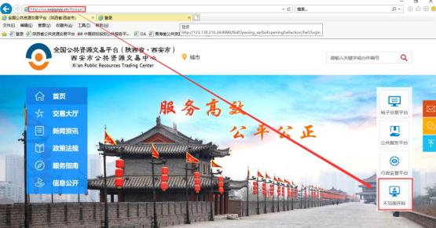

2 、点击【登陆】---挑选投标人身份使用 CA 锁登陆系统。
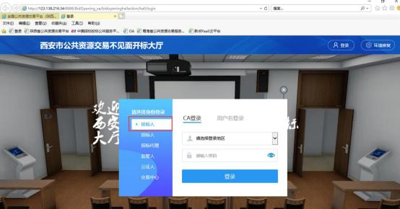

备注： 推荐使用 IE11 浏览器，提前安装好 ca 锁驱动

二、 开标流程

我的项目
在我的项目里面找到等待开标的项目，点击进入不见面开标会议室。
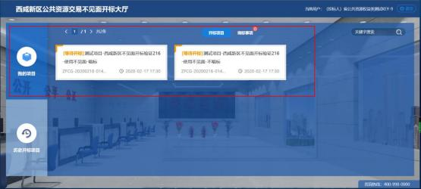
阅读开标流程
投标人阅读开标流程，并在开标倒计时结束先完成在线签到。
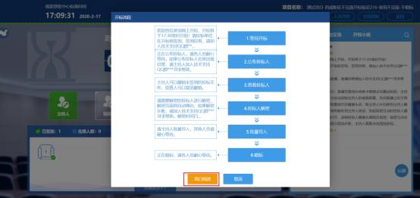
点击签到打开信息录入页面，完成用户名称及电话的录入后， 点击签到即可完成签到。

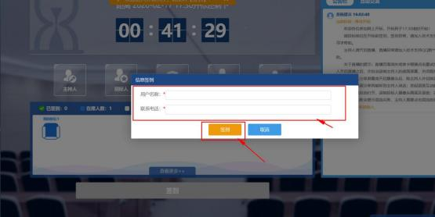
公布投标人
开标时间到了后，系统会在右侧公告栏给出提醒， 等待公布投标人
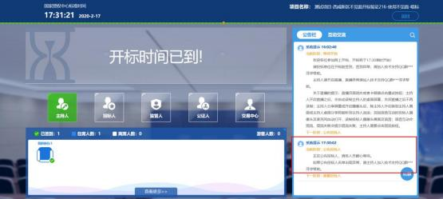
投标人公布完成后， 投标人名单有图标展示模式和列表展示模式， 可根据自己意愿进行切换。
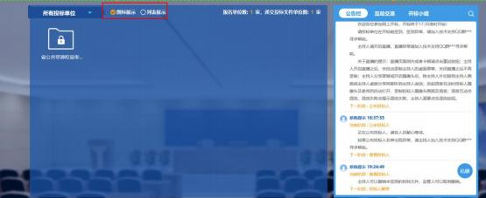

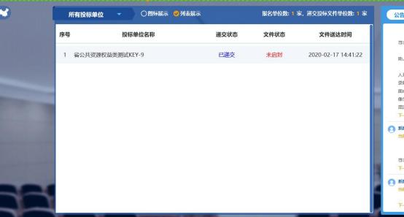
远程解密
进入解密阶段后，投标人需在规定时间内进行远程解密操作。
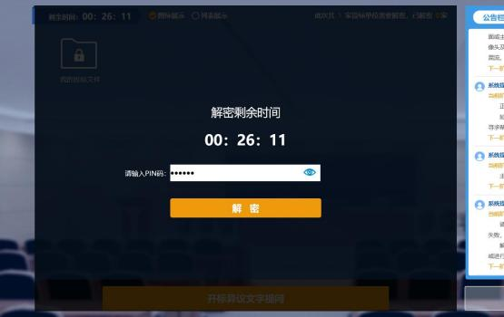
解密成功后图标展示页面会显示一个绿色的解锁图标，列表页面会直接显示蓝色的解密成功。

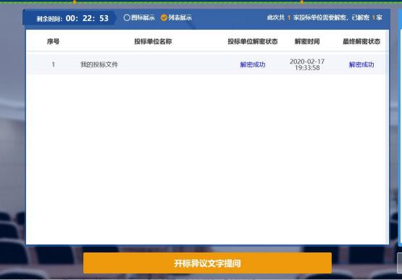
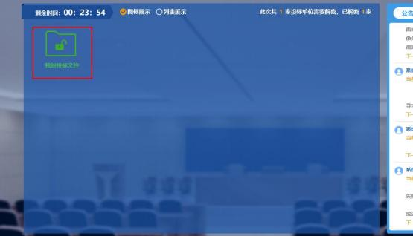

公
布开标结果
解密成功后投标人可在线等待， 等待公布开标结果。

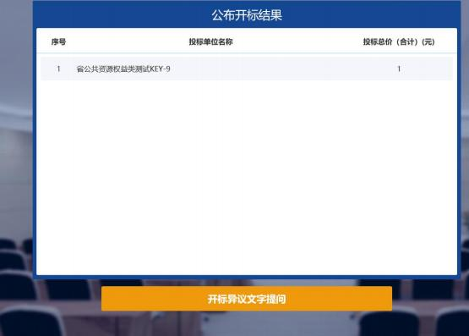
开标结束
开标结束后投标人可对开标过程进行评价。
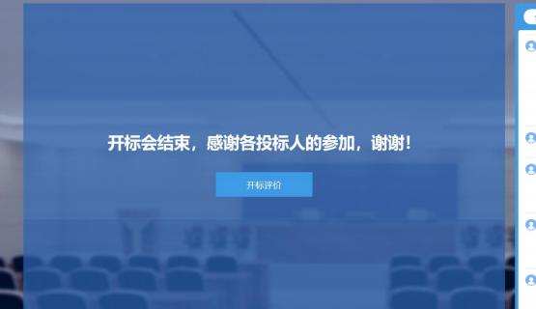

三、 其他功能介绍

互动交流
投标人可在互动交流页面查看代理机构发出的文字、语音信息， 当代理发起群聊的时候， 投标人 可以文字、语音方式在其中进行响应或回复。
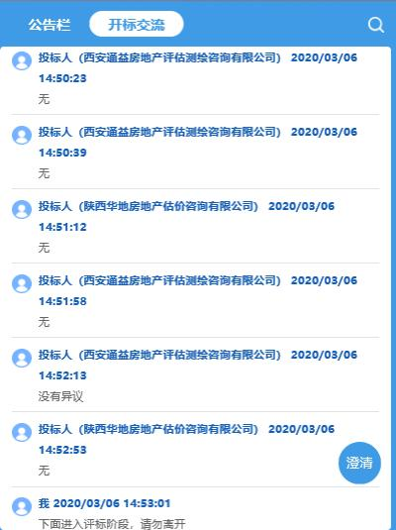
当代理开启私聊， 并有人向投标人发送了私聊信息后， 投标人端会在左下角看到有澄清提醒， 点 击即可与其进行沟通。(现阶段澄清用于投标人询标时使用。)

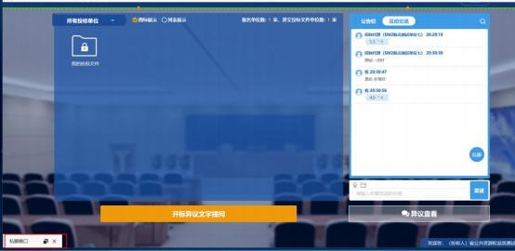
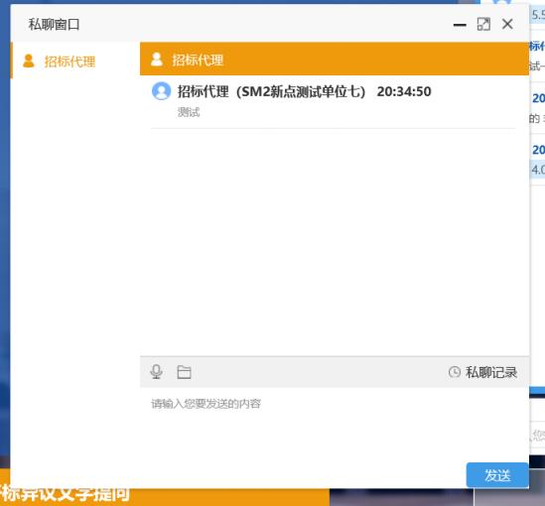
开标咨询文字提问
投标人可通过开标咨询文字提问向交易中心进行咨询

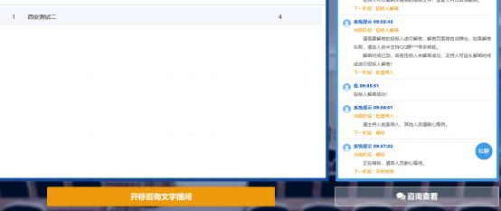
填写咨询内容、依据和理由，有相关附件支撑的课上传相关附件。

咨询查看
投标人可通过咨询查看功能查看自己或其他投标人提出的咨询及交易中心回复内容。
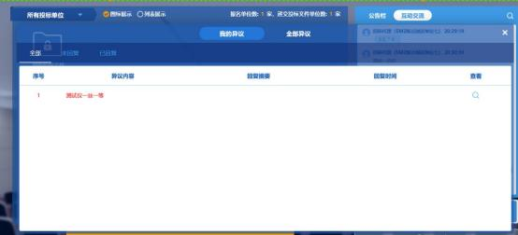

四、 注意事项
1 、为顺利实现本项目开评标的远程交互，建议投标人配置的硬件设施有：高配置电脑、
高速稳定的网络、电源(不间断) 、CA 锁、音视频设备(话筒、耳麦、高清摄像头、音响) ，浏览器要求使用 IE11 浏览器，且电脑已经正确安装了陕西省公共资源 CA 驱动。
2、建议投标人在开标前 1 小时内登录不见面开标大厅，并及时签到(开标前 60 分钟开始签 到)， 遇到问题及时联系客服 4009980000
3、投标人需注意 CA 锁一定要提前准备好， 并确保 CA 锁为制作投标文件的 CA 锁。
4、及时关注右侧公告及互动栏目信息。

